Anexa nr. 1
la Anunț de participare
INFORMAŢIE GENERALĂ
- Denumirea operatorului economic: ___________________________________________________________
- Codul fiscal: ____________________________________________________________________________
- Decizia de înregistrare____________________________________________________________________
(numărul, data, înregistrării, instituţia emitentă)
- Domeniile principale de activitate:____________________________________________________________
(de indicat în conformitate cu prevederile din statutul operatorului)
- Licenţe în domeniu (certificate, autorizaţii) _____________________________________________________
(numărul, data, instituţia emitentă, genurile de activitate, durata de valabilitate)

- Întreprinderi, filiale, care întră în componenţă: __________________________________________________
^{(denumirea, adresa)}
- Structuri, întreprinderi afiliate: _______________________________________________________________
^{(denumirea, adresa)}
- Capitalul propriu la data de întocmire a ultimului bilanţ ____________________________________________
^{(de indicat valoarea şi data)}
- Valoarea de bilanț a mijloacelor fixe _____________________________________________________ mii lei
- Cifra de afaceri pe ultimii 3 ani (mii lei):
Anul_________________________ mii lei
Anul_________________________ mii lei
Anul _________________________mii lei
- Datoriile totale ale operatorului economic ____________ mii lei, inclusiv: față de buget ___________ mii lei.
- Rechizite:
DENUMIREA
COD FISCAL
BANK
SWIFT
IBAN
TVA
TEL/FAX
MOBILE
E‐MAIL
WEB
ADRESA JURIDICĂ
ADRESA POŞTALĂ
DIRECTOR GENERAL

Data completării: | _____ _________________ _____
Numele, Prenumele: | ____________________________
Funcția persoanei autorizate să reprezinte operatorul economic | ____________________________
(semnătura) și L.Ş.

Anexa nr. 2
la Anunț de participare

DECLARAŢIE
PRIVIND VALABILITATEA OFERTEI

Către „VESTMOLDTRANSGAZ” S.R.L., adresa: mun. Chișinău, șos. Balcani, 7/E

Stimați domni,
Ne angajăm să menținem oferta valabilă, privind achiziționarea __________________________________ ________________________________________________________________________________________, prin procedura de achiziție Licitație deschisă pentru o durată de 60 zile, respectiv până la data de _________________________ (ziua/luna/anul), și ea va rămâne obligatorie pentru noi și poate fi acceptată oricând înainte de expirarea perioadei de valabilitate.

Data completării: | _____ _________________ _____
Numele, Prenumele: | ____________________________
Funcția persoanei autorizate să reprezinte operatorul economic | ____________________________
(semnătura) și L.Ş.

Anexa nr. 3.1
la Anunț de participare

DECLARAŢIE

PRIVIND CONFIRMAREA IDENTITĂȚII BENEFICIARILOR EFECTIVI ȘI NEÎNCADRAREA ACESTORA ÎN

SITUAȚIA CONDAMNĂRII PENTRU PARTICIPAREA LA ACTIVITĂŢI ALE UNEI ORGANIZAŢII SAU GRUPĂRI

CRIMINALE, PENTRU CORUPŢIE, FRAUDĂ ŞI/SAU SPĂLARE DE BANI.

Subsemnatul, _____________________________________________________________ reprezentant împuternicit al ___________________________________________ (denumirea operatorului economic) în calitate de ofertant în cadrul procedurii de achiziție sectorială nr. __________ din data ____ _________ ____, declar pe propria răspundere, sub sancţiunile aplicabile faptei de fals în acte publice, că beneficiarul/beneficiarii efectivi ai operatorului economic în ultimii 5 ani nu au fost condamnați prin hotărâre judecătorească definitivă pentru participarea la activităţi ale unei organizaţii sau grupări criminale, pentru corupţie, fraudă şi/sau spălare de bani.
Numele și prenumele beneficiarului efectiv | IDNP al beneficiarului efectiv

Data completării: | _____ _________________ _____
Semnat:
Numele, Prenumele: | ____________________________
Funcția persoanei autorizate să reprezinte operatorul economic | ____________________________
Denumirea operatorului economic:
IDNO al operatorului economic:

Anexa nr. 3.2
la Anunț de participare

DECLARAȚIE
PRIVIND CONFIRMAREA ÎNTRUNIRII CRITERIILOR DE SELECȚIE CALITATIVĂ
PREVĂZUTE LA ART.67, 68 DIN LEGEA NR.74/2020,
DE ELIGIBILITATE (NEÎNTRUNIRII MOTIVELOR DE EXCLUDERE)
PREVĂZUTE LA ART.19 DIN LEGEA NR.131/2015,
PRECUM ȘI LIPSA UNOR MĂSURI RESTRICTIVE ÎN CONFORMITATE CU LEGISLAȚIA
NAȚIONALĂ/INTERNAȚIONALĂ APLICABILĂ

Subsemnatul, ___________________ reprezentant împuternicit al SC „______________________” SRL în calitate de ofertant în cadrul procedurii de achiziție sectorială nr.____________________________ din data ______________, declar pe propria răspundere, sub sancțiunile aplicabile faptei de fals în acte publice și excluderea din cadrul procedurii de achiziție, că operatorul economic și beneficiarii efectivi ai acestuia întrunesc condițiile de selecție calitativă prevăzute la Art.67, 68 din Legea nr.74/2020 și nu se află în nici una dintre situațiile de excludere prevăzute la Art.19 din Legea nr.131/2015.
De asemenea, declar pe propria răspundere că operatorul economic și beneficiarii efectivi ai acestuia, nu sunt înscriși în Lista de sancțiuni întocmită de către Serviciul de Informații și Securitate al Republicii Moldova, întocmită în conformitate cu Legea nr. 25/2016 privind aplicarea măsurilor restrictive internaționale și nici în alte liste similare internaționale.
Numele și prenumele beneficiarului efectiv | IDNP al beneficiarului efectiv

Data completării: ______________

Nume/Prenume:
Funcția:
Denumirea operatorului economic:
IDNO al operatorului economic:

Anexa nr. 4
la Anunț de participare
________________________________
(denumirea/numele operatorului economic)

DECLARAȚIE
PRIVIND NEÎNCADRAREA ÎN SITUAŢIILE PREVĂZUTE LA ART. 34 DIN LEGEA NR. 74/2020
CU PRIVIRE LA EVITAREA CONFLICTULUI DE INTERESE

Titlul achiziției: ____________________________________________________________________________

Subsemnatul,________________________, reprezentantul legal al __________________________________,
(numele şi prenumele) (denumirea operatorului economic)

în calitate de ofertant, la achiziție_______________________________________________________________,
^{(denumirea achiziției)}
organizată de „VESTMOLDTRANSGAZ” S.R.L., declar pe propria răspundere, sub sancțiunea excluderii din procedură și a sancțiunilor aplicate faptei de fals în acte publice, că nu ne aflăm în situațiile prevăzute la art. 34 din Legea nr. 74/2020 cu privire la evitare a conflictului de interese, respectiv ofertantul:
- nu are drept membrul în cadrul consiliului de administrație/organului de conducere și/sau nu avem persoane care sunt soț/soție, persoana înrudită prin sânge sau prin adopție cu subiectului declarării (părinte, frate/soră, bunic/bunică, nepot/nepoată, unchi/mătușă) și persoana înrudită prin afinitate cu subiectul declarării (cumnat/cumnată, socru/soacră, ginere/noră), inclusiv ori care se află în relații comerciale cu persoane cu funcții de decizie în cadrul Întreprinderii sau al Furnizorului de servicii de achiziție implicat în procedura de atribuire;
- nu a nominalizat printre principalele persoane desemnate pentru executarea contractului persoane care sunt soț/soție, persoana înrudită prin sânge sau prin adopție cu subiectului declarării (părinte, frate/soră, bunic/bunică, nepot/nepoată, unchi/mătușă) și persoana înrudită prin afinitate cu subiectul declarării (cumnat/cumnată, socru/soacră, ginere/noră), inclusiv ori care se află în relații comerciale cu persoane cu funcții de decizie în cadrul Întreprinderii sau al Furnizorului de servicii de achiziție implicat în procedura de atribuire.
Declar pe propria răspundere că materialele și informațiile furnizate Entității contractante sunt corecte și înțeleg că Entitatea contractantă are dreptul de a solicita, în scopul verificării și al confirmării informației și a documentelor care însoțesc oferta, orice informații suplimentare privind eligibilitatea noastră, precum și experiența, competenta și resursele de care dispunem.

Data completării: | _____ _________________ _____
Semnat: | ____________________________
Operatorul economic: | ____________________________  ^{(semnătura)}
Persoanele care dețin funcții de decizie în cadrul întreprinderii, responsabile cu achiziția:
________________________________________________________________________________________
________________________________________________________________________________________
________________________________________________________________________________________

Anexa nr. 5
la Anunț de participare
DECLARAȚIE
PRIVIND EXPERIENȚA SIMILARĂ
LISTA PRINCIPALELOR CONTRACTELOR SIMILARE CA COMPLEXITATE
ȘI PREȚ EFECTUATE ÎN ULTIMII 3 ANI DE ACTIVITATE

Prezentarea unui contract de bunuri similare cel puțin egal cu 75 % din valoarea viitorului contract, sau maxim 3 (trei) contracte de bunuri similare cumulate să fie egală cu sau mai mare decât valoarea viitorului contract

Nr. d/o | Obiectul contractului | Denumirea/Numele cumpărătorului/  Adresa | Preţul contractului | Data contractului
Pentru fiecare contract din tabel se completează următoare informație:
Contract nr. 1
 | Denumirea şi obiectul contractului | _____________________________________________________
 | Numărul şi data contractului | _____________________________________________________
 | Denumirea/numele beneficiarului | _____________________________________________________
 | Adresa beneficiarului | _____________________________________________________
 | Ţara | _____________________________________________________
 | Valoarea contractului:  - inițială (la data semnării contractului)  - finală (la data finalizării contractului) | _____________________________________________________  _____________________________________________________
 | Dacă au fost litigii privind îndeplinirea contractului, natura acestora și modul lor de soluţionare: | _____________________________________________________  _____________________________________________________  _____________________________________________________
 | Perioada de executare:
 | - contractată | _____________________________________________________
 | - efectiv realizată | _____________________________________________________
 | - motivul de decalare a termenului contractat (dacă este cazul), care va fi susținut pe bază de acte adiționale încheiate cu beneficiarul | _____________________________________________________  _____________________________________________________  _____________________________________________________
Contract nr. 2
 | Denumirea şi obiectul contractului | _____________________________________________________
 | Numărul şi data contractului | _____________________________________________________
 | Denumirea/numele beneficiarului | _____________________________________________________
 | Adresa beneficiarului | _____________________________________________________
 | Ţara | _____________________________________________________
 | Valoarea contractului:  - inițială (la data semnării contractului)  - finală (la data finalizării contractului) | _____________________________________________________  _____________________________________________________
 | Dacă au fost litigii privind îndeplinirea contractului, natura acestora și modul lor de soluţionare: | _____________________________________________________  _____________________________________________________  _____________________________________________________
 | Perioada de executare:
 | - contractată | _____________________________________________________
 | - efectiv realizată | _____________________________________________________
 | - motivul de decalare a termenului contractat (dacă este cazul), care va fi susținut pe bază de acte adiționale încheiate cu beneficiarul | _____________________________________________________  _____________________________________________________  _____________________________________________________
Contract nr. 3
 | Denumirea şi obiectul contractului | _____________________________________________________
 | Numărul şi data contractului | _____________________________________________________
 | Denumirea/numele beneficiarului | _____________________________________________________
 | Adresa beneficiarului | _____________________________________________________
 | Ţara | _____________________________________________________
 | Valoarea contractului:  - inițială (la data semnării contractului)  - finală (la data finalizării contractului) | _____________________________________________________  _____________________________________________________
 | Dacă au fost litigii privind îndeplinirea contractului, natura acestora și modul lor de soluţionare: | _____________________________________________________  _____________________________________________________  _____________________________________________________
 | Perioada de executare:
 | - contractată | _____________________________________________________
 | - efectiv realizată | _____________________________________________________
 | - motivul de decalare a termenului contractat (dacă este cazul), care va fi susținut pe bază de acte adiționale încheiate cu beneficiarul | _____________________________________________________  _____________________________________________________  _____________________________________________________

Data completării: | _____ _________________ _____
Numele, Prenumele: | ____________________________
Funcția persoanei autorizate să reprezinte operatorul economic | ____________________________
(semnătura) și L.Ş.

Anexa nr. 6
la Anunț de participare
SPECIFICAȚIE TEHNICĂ
OBIECTUL: LINIȘTITOR DE FLUX DN 500
Acest tabel va fi completat de către Ofertant în coloanele 4, 5, 6, 7, 8:
Nr. crt. | Cerințe pentru bunurile achiziționate | Descriere, detalii, parametrii tehnici conform documentelor de reglementare | Model/  marca/ | Standarde de referință | Țara de origine | Producătorul | Specificarea tehnică* deplină propusă de către Ofertant
1 | 2 | 3 | 4 | 5 | 6 | 7 | 8
 | Descrierea bunului (caracteristici funcționale): | Dispozitiv de uniformizare a curgerii (DUC) Gallagher.
 | Cantitatea necesară de bunuri | unitate
 | Destinația bunului și scopul utilizării acestuia: | Dispozitivul de uniformizare a curgerii (DUC) Gallagher este necesar pentru a elimina turbulențele debitului în secțiunea de măsurare a conductei și pentru a îmbunătăți acuratețea măsurării gazelor naturale în punctele de predare-primire comerciale în procesul de evaluare și tranzacționare a cantităților de gaze naturale prin asigurarea preciziei și corectitudinii măsurătorilor.
 | Caracteristicile tehnice a bunului: | - Presiunea de lucru: P ≤ 16 bar;  - Dispozitivul de uniformizare a curgerii (DUC) Gallagher pentru conducta de măsurare D₂₀ = 510,6 mm.
 | Cerințe față de bunul livrat: | Bunul și toate componentele acestuia trebuie să fie noi (neutilizate anterior, să nu fie recondiționat sau asamblat din componente recondiționate).
 | Cerințe privind dimensiunile bunului: | Dimensiunile conform:  - Figurii 1a - Construcția caracteristică Liniștitor de flux DN500 DUC Gallagher,  - Figurii 1b - Componentele tipice ale demarorului soft Gallagher (vedere frontală),  - Figurii 1c - Imaginea 3D a DUC Gallagher cu un dispozitiv tubular anti-vortex.
 | Cerințe privind calitatea, siguranța: | Se va asigura conformitatea cu:  - SM EN ISO 5167-2:2022 Măsurarea debitului de fluide prin metoda micșorării locale a secțiunii de curgere în conducte cu secțiune circulară sub presiune. Partea 2: Diafragme. Anexa B Dispozitive de uniformizare a curgerii. Anexa B;  - SM EN ISO 5167-1:2022 Măsurarea debitului de fluide prin metoda micșorării locale a secțiunii de curgere în conducte cu secțiune circulară sub presiune. Partea 1: Principii și condiții generale, de la pct. 7.4.1.2 până la pct. 7.4.1.7;  - SM EN 10025-4+Al :2023 Produse laminate la cald din oțeluri de construcții. Partea 4: Condiții tehnice de livrare pentru oțeluri de construcții sudabile cu granulație fină obținute prin laminare termomecanică - pentru șuruburi, piulițe, tije filetate A320M L7, A194 G7.
 | Cerințe privind actele de însoțire a bunului: | Acte necesare de însoțire a bunului:  - Factura fiscală,  - Certificat de garanție,  - Certificat de calitate,  - Certificat de conformitate,  - Documentul prin care Dispozitivul de uniformizare a curgerii (DUC) Gallagher trebuie să îndeplinească condițiile încercării de conformitate de la 7.4.1.2 până la 7.4.1.7 ale SM EN ISO 5167-1:2022.
 | Cerințe privind termenul de exploatare, termenul de păstrare, garanția calității: | Se va garanta calitatea și buna funcționare a bunului timp de 24 luni de la punerea în funcțiune sau 36 de luni de la data livrării, oricare termen survine primul.
 | Cerințe privind termenul de livrare și locația livrării bunului: | Termen de livrare:  100 zile de la data semnării contractului.  Locația livrării:  mun. Chișinău, str. Vadul lui Vodă, 155.
 | Tipul, marca, STAS, ISO, etc.: | Ofertantul va depune la ofertare, o Declarație pe proprie răspundere prin care își asumă că bunul livrat va corespunde normelor tehnice și standardelor Europene, prezentate, conform:  - SM EN ISO 5167-1:2022 Măsurarea debitului de fluide prin metoda micșorării locale a secțiunii de curgere în conducte cu secțiune circulară sub presiune. Partea 1: Principii și condiții generale,  - SM EN ISO 5167-2:2022 Măsurarea debitului de fluide prin metoda micșorării locale a secțiunii de curgere în conducte cu secțiune circulară sub presiune. Partea 2: Diafragme. Anexa B. Dispozitive de uniformizare a curgerii.
 | Alte cerințe: | Vor fi luate în considerație doar ofertele însoțite de documentația completă în limba română.
*Ofertantul să indice (obligatoriu) informația completă caracteristici tehnice a bunurilor propuse.
*Ofertantul va face dovada confirmării modalității de îndeplinire a cerințelor din Specificația tehnică.

Notă pentru ofertanți:
Completarea prezentului tabel cu cerințele tehnice și semnarea acestuia de către reprezentantul legal sau persoana împuternicită a ofertantului echivalează cu o declarație pe proprie răspundere privind conformitatea ofertei cu cerințele autorității contractante.
Pentru cerințele tehnice care presupun valori, caracteristici sau performanțe măsurabile (ex. presiune, productivitate, capacitate etc.), precum și pentru cerințele referitoare la documente doveditoare (ex. certificate de conformitate, acorduri de service, garanții, instruire, punere în funcțiune etc.), ofertantul este obligat să anexeze documente justificative corespunzătoare ale bunurilor ofertate (ex. fișe tehnice, cataloage, certificate, declarații, angajamente etc.).
Lipsa documentelor justificative pentru aceste cerințe poate duce la respingerea ofertei ca neconformă.

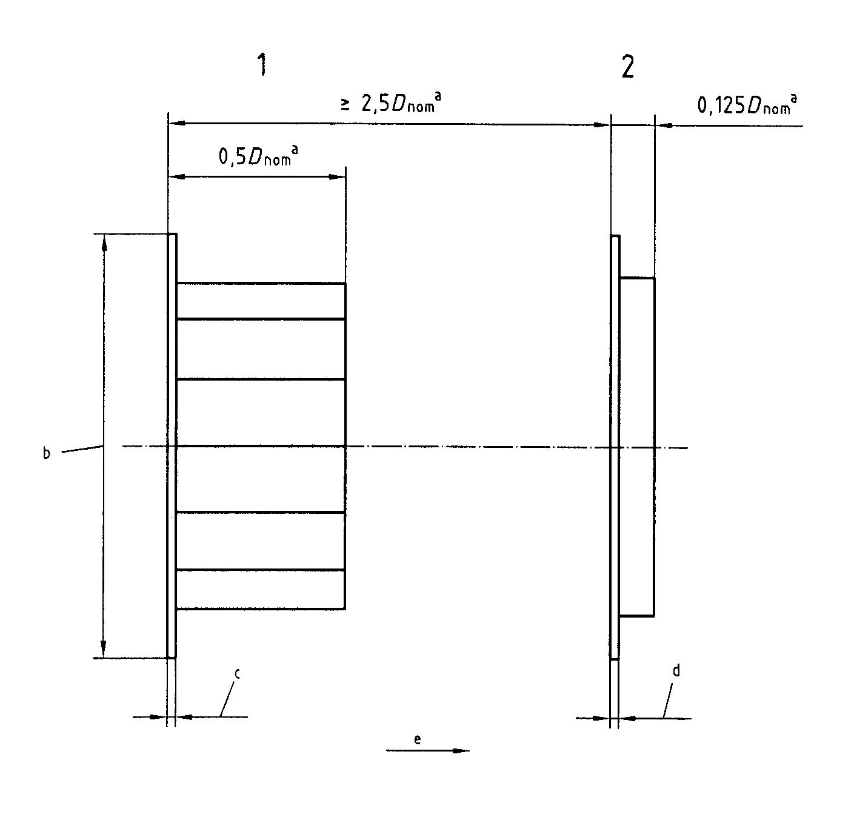
Figura 1a - Construcția caracteristică Liniștitor de flux DN500 DUC Gallagher, unde:
_{nom}

_{nom}

_{nom}

D_{nom} - diametrul nominal al conductei;
b - lungime egală cu diametrul feței înălțate a flanșei DUC;
c - 3,2 mm pentru Dnom de la 50 la 75 mm, (varianta cu țevi)
6,4 mm pentru Dnom de la 100 la 450 mm, (varianta cu țevi)
12,7 mm pentru Dnom de la 500 la 600 mm, (varianta cu țevi)
12,7 mm pentru Dnom de la 50 la 300 mm, (varianta cu palete)
17,1 mm la Dnom de la 500 la 600 mm, (varianta cu palete)
d - 3,2 mm pentru Dnom de la 50 la 75 mm,
6,4 mm pentru Dnom de la 100 la 450 mm,
12,7 mm pentru Dnom de la 500 la 600 mm;
e - sensul curgerii;
1 - dispozitiv anti-vortex;
2 - dispozitiv de profil.
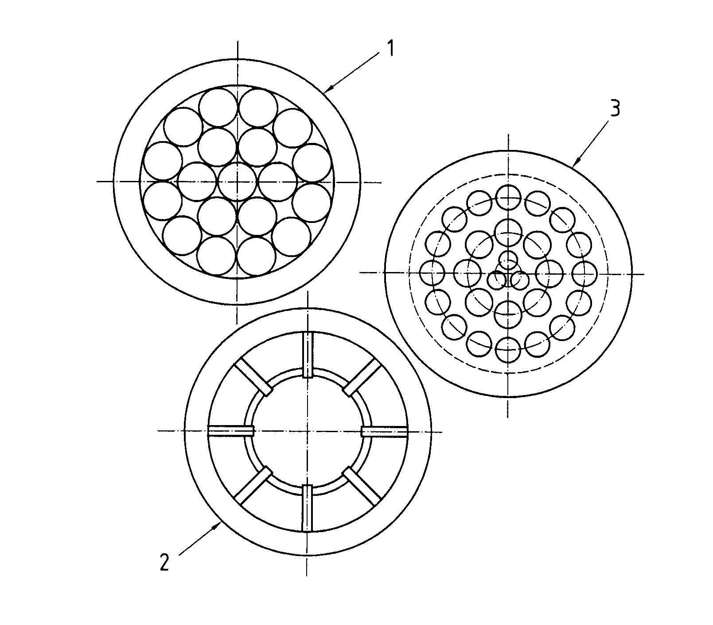
Figura 1b - Componentele tipice ale demarorului soft Gallagher (vedere frontală), unde:
1 - dispozitiv anti-vortex - varianta cu țevi: fascicul concentric omogen de 19 tuburi (eventual montat pe pini);
2 - dispozitiv anti-vortex - varianta cu palete: 8 palete cu lungimea de la 0,125D la 0,25D, concentrice cu țeavă (aparatul poate fi amplasat la intrarea in segmentul de masurare);
3- Dispozitiv de profil: model 3-8-16 (vezi nota).
Notă:
Modelul 3-8-16 pentru dispozitivul de profil include:
- 3 găuri, ale căror centre sunt situate pe un cerc cu un diametru de la 0,15D la 0,155D. Diametrul găurilor este selectat astfel încât aria totală a găurilor să fie de la 3% la 5% din aria secțiunii transversale a conductei de măsurare;
- 8 găuri, ale căror centre sunt situate pe un cerc cu un diametru de la 0,44D la 0,48D. Diametrul găurilor este selectat astfel încât aria lor totală să fie de la 19% la 21% din aria secțiunii transversale a conductei de măsurare;
- 16 găuri, ale căror centre sunt situate pe un cerc cu un diametru de la 0,81D la 0,85D. Diametrul este selectat astfel încât aria totală a găurilor să fie de la 25% la 29% din aria secțiunii transversale a conductei de măsurare.

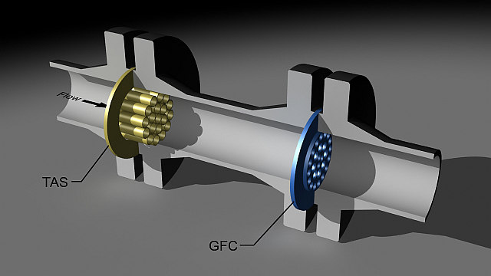
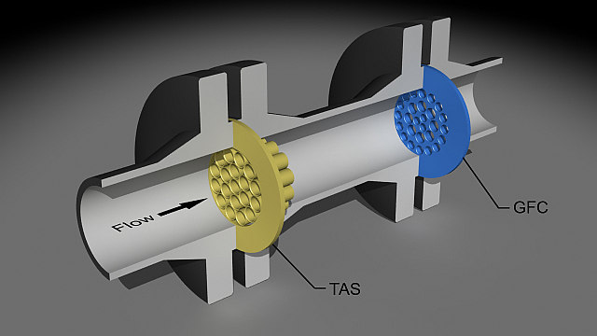
Figura 1c - Imaginea 3D a DUC Gallagher cu un dispozitiv tubular anti-vortex, unde:
TAS - dispozitiv anti-vârtej;
GFC - dispozitiv cu 3 profiluri.

Semnat: | ____________________________
Numele, Prenumele: | ____________________________
În calitate de: | ____________________________
Ofertantul: | ____________________________
Adresa: | ____________________________
Data: | _____ _________________ _____

Anexa nr. 7
la Anunț de participare

CERERE DE PARTICIPARE

Către: _________________________________________________________________________________
(denumirea Entității contractante şi adresa completă)

Stimați domni,

Ca urmare a Anunțului/invitației de participare/de preselecție apărut în Buletinul achizițiilor publice şi/sau Jurnalul Oficial al Uniunii Europene, nr._______ din _____________ (ziua/luna/anul), privind aplicarea procedurii pentru atribuirea contractului __________________________________________________________________
(denumirea contractului de achiziţie sectorială)
noi ______________________________________________________________________________________
(denumirea/numele ofertantului/candidatului)
am luat cunoștință de condiţiile şi de cerinţele expuse în documentația de atribuire şi ne exprimăm, prin prezenta, interesul de a participa, în calitate de ofertant/candidat, neavând obiecții la documentația de atribuire.

Data completării: | _____ _________________ _____
Cu stimă,

Ofertant/candidat | ____________________________  ^{(semnătura autorizată)}

Denumirea operatorului economic | ____________________________________
adresa completă | ____________________________________
tel, fax, e-mail | ____________________________________

OFERTĂ
Către____________________________________________________________________________________
denumirea beneficiarului şi adresa completă
I. Examinând documentația de achiziție referitor la _________________________________________________
(denumirea contractului de achiziţie anunțate de beneficiar)
prezentăm oferta privind executarea contractului de achiziţie susmenţionat, şi anume:
I. Furnizarea (executarea, prestarea):
- ______________________________________________________________________________________
(denumire bunurilor, lucrărilor, serviciilor, cantitatea, preț pe unitate, valoarea fără TVA)

- ______________________________________________________________________________________
- ______________________________________________________________________________________
- ______________________________________________________________________________________

II. Valoarea totală a ofertei privind executarea contractului de achiziţii este: __________________ MDL, fără TVA
(suma în litere şi în cifre)
la care se adaugă TVA în sumă de_________________________________________MDL,
(suma în litere şi în cifre)
TOTAL __________________________ MDL cu TVA
III. Termeni de plată: _______________________
IV. Timp de prestare serviciilor (executarea serviciilor): ____________________zile
V. Furnizarea obligațiilor de garanție (condiții și condiții de eliminare a defecțiunilor) ____________________________
VI. Perioada de valabilitate a ofertei _______ zile.

________________________________________________
^{Data completării:}
_________________________________________________
(Numele, prenumele şi funcţia persoanei autorizate să reprezinte operatorul economic):
________________________________________________
^{(semnătura) şi L.Ş.}

Anexa nr. 8
la Anunț de participare

SPECIFICAȚIA DE PREȚ
OBIECTUL: LINIȘTITOR DE FLUX DN 500

Acest tabel va fi completat de către ofertant în coloanele 5, 6, 7, 8:
Nr. d/o | Denumirea bunurilor solicitate | Unitatea de măsură | Cantitatea | Preț unitar fără TVA | Preț unitar cu TVA | Suma fără TVA | Suma cu TVA
1 | 2 | 3 | 4 | 5 | 6 | 7 | 8
 | Liniștitor de flux  DN 500 | unități | 1
Valoarea totală (lei):

Semnat:
Numele, Prenumele: | ____________________________
În calitate de:
Ofertantul | ____________________________
Adresa
Data completării: | _____ _________________ _____

